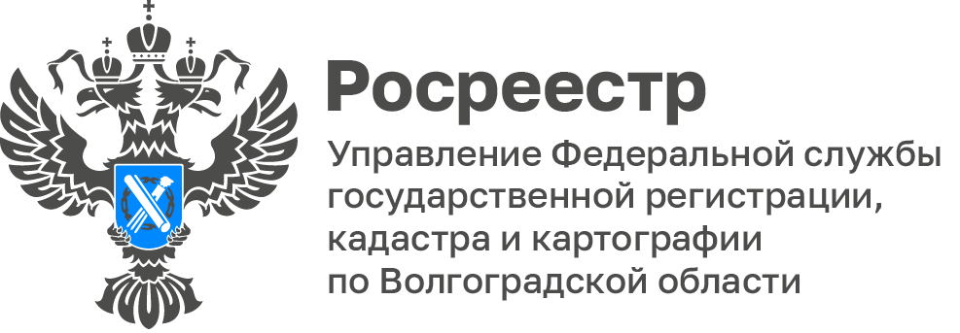

На территории Волгоградской области проведена Государственная кадастровая оценка всех земельных участков

В Волгоградской области в соответствии с нормами Федерального закона от 03.07.2016 № 237-ФЗ «О государственной кадастровой оценке» и на основании приказа комитета по управлению государственным имуществом Волгоградской области от 13.04.2021 № 22-н «О проведении государственной кадастровой оценки на территории Волгоградской области в 2022 году» Государственным бюджетным учреждением Волгоградской области «Центр государственной кадастровой оценки» проведена государственная кадастровая оценка всех земельных участков.

В перечень объектов оценки включены земельные участки, содержащиеся в ЕГРН по состоянию на 1 января 2022 года.

Итоговый отчет, подготовленный с учетом поступивших замечаний расположен на официальном сайте Росреестра rosreestr.gov.ru в разделе «Фонд данных государственной кадастровой оценки».

Обращаем Ваше внимание, что датой начала применения сведений о кадастровой стоимости, полученной в результате проведения работ по государственной кадастровой оценки земельных участков в 2022 году, является 01.01.2023 года.

С уважением,
Балановский Ян Олегович,
Пресс-секретарь Управления Росреестра по Волгоградской области
Mob: +7(937) 531-22-98
E-mail: pressa@voru.ru

